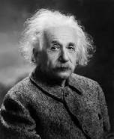
Einstein

Nom complet : Albert Einstein
Pays : États-Unis
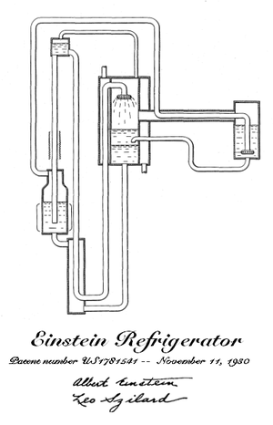
Période de temps : 1879-1955
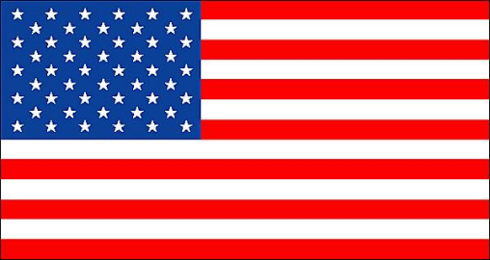
Invention : Réfrigérateur

